A 12/2017.(XII. 21.) önkormányzati rendelet 2. melléklete
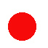
Jelmagyarázat:

Településképi szempontból meghatározó terület

